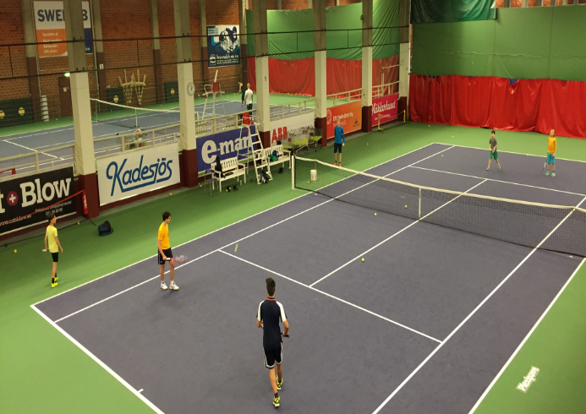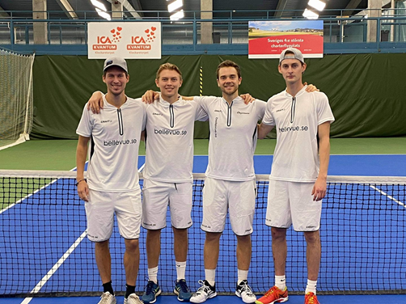

VERKSAMHETSBERÄTTELSE 2020

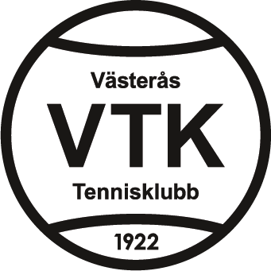
Verksamhetsberättelse, Västerås Tennisklubb 2020
Som ni alla vet så har det varit ett exceptionellt år med smitthotet hängande över verksamheten i stort sett hela året. Det är mot den bakgrunden väldigt glädjande att se aktiviteterna och intresset för Tennis växa. Verksamheten har anpassats efter de restriktioner vi fått och i stort så har det fungerat väldigt bra. Vi ser alla fram emot att kunna träffas mer normalt och fortsätta den positiva utvecklingen för VTK och Tennisen i Västerås.
Västerås Tennisklubb, VTK, är en förening för alla som vill spela tennis. Klubben har sin hemvist i Västerås och bedriver tennisverksamhet på Bellevuestadion såväl inomhus som utomhus. VTK äger Bellevuestadion tillsammans med ABB IF (50/50). Västerås Tennisklubb bildades 1922 och tillhör Region Tennis Mitt som är en av Svenska Tennisförbundets sju tennisregioner.
2020 hade VTK cirka 670 medlemmar.
Styrelsen 2020
Nuvarande styrelse har under 2020 främst fokuserat på uppföljning och utveckling av verksamheten inom den nya organisationen och skapa stabilitet.
- Ordförande: Fredrik Grivans
- Kassör: Gunilla Cederberg
- Ledamöter: Peter Alvmo, Patrik Lockne, Håkan Hammarqvist, Mikael Thidell, Torben Cederberg, Frida Axelsson
- Revisorer: Örjan Ek, Glenn Linder
- Valberedning: Per Segerud, Juan Zuniga
Styrelsen har haft nio ordinarie styrelsemöten och ytterligare arbetsmöten kring dagliga verksamhetsfrågor.
VTK har tre ledamöter i Bellevue AB:s styrelse; Fredrik Grivans och Håkan Hammarqvist som ledamöter samt Patrik Lockne som suppleant. Ledamöterna och VTK:s styrelse har haft en löpande dialog om uppdraget, resultatrapportering samt ägarstyrning av Bellevuehallen.
Klubbens anställda
VTK har under 2020 haft Magnus Petersson som klubbchef först tillsammans med Eva-Lena Daun som slutade sin anställning den 31:e juli 2020 som chefstränare. Den 1:e augusti 2020 anställde Västerås Tennisklubb Jeppe Johansson Holm som chefstränare på 100%. Klubben har vid årets slut två anställda på 100%, Magnus Petersson och Jeppe Johansson Holm.
Löpande bokföring har hanterats av Q43 bokföringsbyrå.
VTK har också cirka 20 timanställda tränare från 15 år och uppåt. Klubben utvecklar och ger unga medlemmar ansvar att växa som ledare. I tillägg agerar klubbens juniorer löpande som hjälptränare.
Styrelse tidigare beslut att samtliga tränare ska ha utbildning minst steg 1 fortgår och vi utbildar kontinuerligt våra tränare. 2020 har klubbens alla tränare genomgått grundläggande tränarutbildning Plattformen för barn. Klubben har sex tränare som gått TGU 1 och två tränare som har TGU 2.
Andra utbildningar som representanter för klubben genomgått är tävlingsledarutbildning och domarutbildning.
Tränings- och tennisaktiviteter
Totalt har ca 430 medlemmar, från fem år och uppåt, medverkat i klubbens träningsverksamhet under 2020. VTK arrangerar ca 125 träningsgrupper under vår och hösttermin samt lägerverksamheter under sommar och övriga lov och träningssäsongen pågår mer eller mindre året runt. Totalt genomför VTK drygt 15 000 tränings- och aktivitetstillfällen årligen. Tennisskolans glädjande expansion under året har lösts genom att hyra ABB Hallen för familjeminitennis och minitennis. Tider och banor i tennishallen räcker inte till för det intresse vi ser på helgerna.
Vid sidan av träningsverksamheten arrangerade VTK matchspelskvällar, klubbutbyten, generationsdubbel, seriespel, prova-på dag och olika typer av läger. Intensivkurser av olika slag har genomförts kontinuerligt under året liksom en del Tävlingar. (Bellevue OPEN, SO TOUR mfl)
Under 2020 genomförde VTK under sommarlovet racketläger för ungdomar och intensivkurser för vuxna. Sommarterminen 2020 slog nytt rekord med totalt 137 anmälda under sex träningsveckor.
Ingen Stockholm OPEN resa p.g.a. Covid-19.
Arrangemang
VTK arrangerad Bellevue OPEN under sportlovet 2020 och SO TOUR under hösten för mini, midi och maxi. Övriga arrangemang som klubbens skulle hålla (Elite Next Generation) blev inställt p.g.a. Covid-19.
Lag- och seriespel 2020
Under 2020 skulle klubben representerat med totalt 23 anmälda lag. Seriespelet har fått ställas in p.g.a. Covid-19 större delen av 2020.
- Svenska Tennisserien inne 2019-20. Herrlag 1 och 2, Damlag 1 och 2, P15, F15, H45 lag 1 och 2, H55, H65, H70 och H75.
- Svenska Tennisserien ute 2020. Herrlag 1 och 2, Damlag 1 och 2, H45 lag 1 och 2, H55, H65, H70 och H75.
- Svenska Tennisserien inne 2020-21. Herrlag 1 och 2, Damlag 1 och 2, D45, H45 1 och 2, H55, H65, H70 och 75.
- Region Tennis Mitt ligaspel. Totalt 12 lag med juniorer från 7 år upp till 14 år.
Västerås Tennisklubb vann inne serien 2019-20 i följande klasser. Herrar div 4 Mellan A, F 15 Division 2 Mellan A och H55 Division 4 Mellan A. Damerna tog en fin andra plats i Division 4 mellan med ett lag där snittåldern låg runt 15 år.

Tävlingsresultat 2020
Under 2020 hade VTK ca 90 aktiva licensierade tennisspelare. Följande spelare har nått semifinal i Svenska Mästerskap eller andra stora nationella tävlingar. Inget under 2020
Övriga tävlingar i Sverige har VTK:s juniorer, veteraner och seniorer tagit ett antal medaljer och vinster under 2020 genom Gustav Linder, Maria Linder, Svante Linder, Ebba Linder, Moa Segerud, Lina Franklind, Milena Cuenca, Isabell Ek, Nicole Kindblom, Theodor Lindqvist, Emelie Kindblom, Isak Fimmerstad, Melker Bössfall, Nora Svensson, Linn Eriksson Sundling, Aron Svensson, Saga Axelsson, Isak Bössfall, Theodor Garmo, Joakim Fallbrink, Mats Löfqvist, Krister Fallbrink, Tomas Porath, Staffan Karlsten, Matthias Daun, Kevin Daun, Leo Isacharro, Arne Gustafsson.

Övrigt
Kommunikation och sociala medier
Sedan hösten 2016 finns VTK på Facebook med egen sida. Sidan har 2020 drygt 720 följare och uppdateras kontinuerligt med information och resultat. Medlemskommunikationen sker genom Facebook, hemsida och medlemsmejl.
Nya kommittéer
Inga nya kommittéer under 2020. Klubben har en sponsorkommitté och en tävlingskommitté. Där Håkan Hammarqvist är ordförande för sponsorkommittén. Till sin hjälp har Håkan, från styrelsen Mikael Thidell och klubbchef Magnus Petersson.
Tävlingskommittén består av Aldo Cuenca tillsammans med klubbens chefstränare Jeppe Johansson Holm och Johan Hammarqvist, tränare. Vi ser fram emot att kunna genomföra ett antal tävlingar under 2021 så snart restriktionerna tillåter.

Sponsorer.
Klubben har under året haft samarbete med ett antal företag och vi arbetar hela tiden på att finna nya partners för Västerås Tennis. Sponsorkommittén har under året fått fram ett antal företag och följande företag finns idag med som partners till VTK, stort tack för ert stöd under året.
- Öbergs Färg
- STEP Lock
- Sigholm
- Kvarnvreten fastigheter
- Kadesjö
- Bellevue AB
- Basreklam
- EBS
- ABB
- Ahlsell Work Wear NY 2020
- Kjell Andersson Contracting AB NY 2020
- Geidemark Fastigheter NY 2020
- Brofjordens Kemkonsult NY 2020
- Söderberg & Partner NY 2020
- SEB NY 2020
- EA Elautomation NY 2020

Styrelsen VTK

